# Лабораторная работа №15

# Тема: Установка и настройка системы контроля версий с разграничением ролей

**Цель:** научиться устанавливать и настраивать системы контроля версий с разграничением ролей; осуществлять постановку задач по обработке информации; проводить анализ предметной области; использовать алгоритмы обработки информации для различных приложений; решать прикладные вопросы программирования и языка сценариев для создания программ; разрабатывать графический интерфейс приложения; создавать и управлять проектом по разработке приложения; проектировать и разрабатывать систему по заданным требованиям и спецификациям.

**Ход работы**

***Задание № 1.*** Выполнен вход в систему контроля версий, представлено в соответствии с рисунком 1.

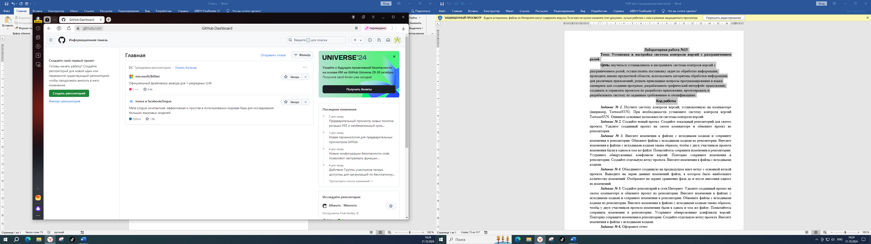

Рисунок 1 – главная страница

***Задание № 2.*** Создан новый проект. Создан локальный репозиторий для проекта. Удален созданный проект на компьютере и обновлен проект из репозитория.